- Entrar al TIBCO Administrator en el ambiente de certificación en la siguiente liga:

http://SRI201030:8080

Usuario: tibadmin
Password: *******

- Acceder a la carpeta:
Application Management

Dar click en New Folder

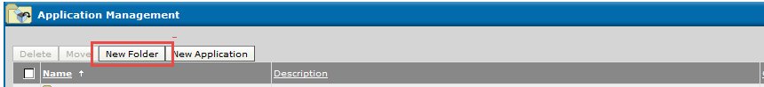

- Asignar el nombre de Error Management al nuevo folder después dar clic en Save

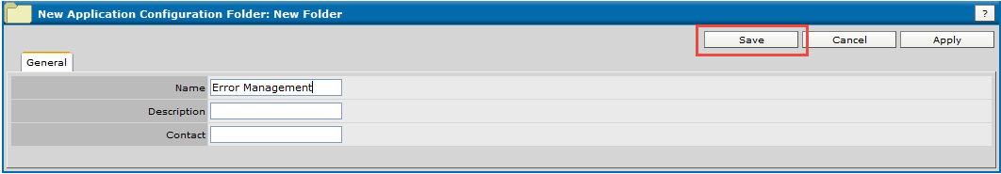

- Hacer clic en Application Management > Error Management después click en New Application.

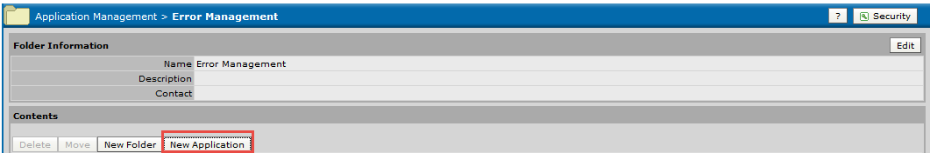

- Dar click en Examinar y seleccionar el archivo EAR “Audit_Process_Subscriber.ear” de la siguiente ruta y dar click en OK:

\\SRF201002\Sistemas Liberaciones\Antonio Palafox\C-140406PCa\Produccion\Liberacion\EAR

- Hacer clic en Save

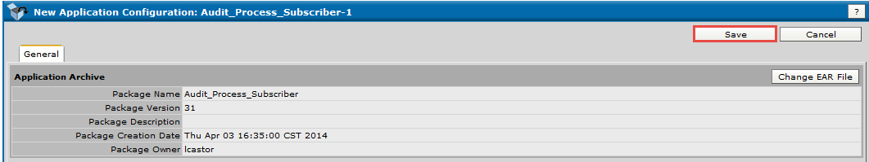

- De regreso en la ventana de la configuración del servicio, hacer clic en el botón de Deploy

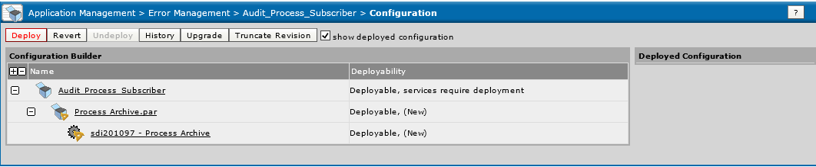

- Asegurarse de mantener seleccionadas las opciones que se pueden observar en la siguiente imagen:

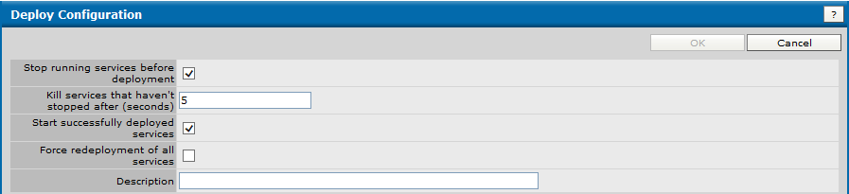

- Notificar al especialista de TIBCO para realizar validaciones: Luis Castor (lcastor@hebmex.com)

